COME SI RIPRODUCONO LE PIANTE

Completa il testo con le parole dell’elenco.
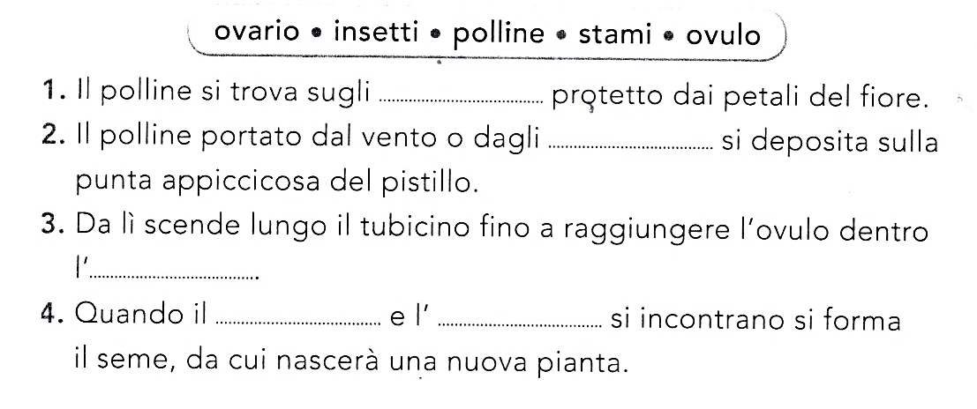

Modi diversi per riprodursi
Dopo aver letto sul libro le pagine 112 e 113 rispondi alle domande.
- Come si chiamano le piante, come il pesco, che hanno il seme protetto dai frutti?

- Come sono chiamate le piante come pini, gli abeti, che hanno il seme “nudo” cioè non protetto dal frutto?

- Come si riproducono le alghe, i muschi e le felci?

